年级：__ 八年级 ___ 学科：____数学_____ 编号：_____________
精英未来学校
“五环导学”学导练一体化教学设计
课题名称：_____26.4解直角三角形的应用_____
课型：_新授_____ 课时：_____1/1_____ 设计人：__李硕营__ 审核人：__________
学情分析
教学目标 | 1.了解仰角、俯角、方位角、坡度、坡角等有关概念,知道坡度与坡角之间的关系.  2.经历用三角函数解决问题的过程,能够把实际问题转化为数学问题,进一步体会三角函数在解决问题过程中的作用.  3.通过在具体情境中,从数学的角度发现问题和提出问题,并综合运用数学知识解决简单的实际问题.
重点难点 | 【重点】1.用三角函数有关知识解决仰角、俯角、方位角、坡度、坡角等实际问题.  2.能根据题意画出示意图,将实际问题的数量关系转化为直角三角形元素之间的关系.  【难点】正确理解题意,将实际问题转化为数学模型的过程.
教师寄语
教学流程 | 教师导学活动 | 学生学习活动
定  向  自  学 | 1.教师根据学生的学情、以问题引导思考，制定学案。  2.登录新教学选好能够检测学生自学程度的问题，并下放给学生。  3.登录新教学，浏览学生答题情况，进一步掌握学生的学情，为调整和组织教学、有针对性的个性化教学做铺垫。 | 学生晚三利用数学书、相关的教辅资料完成教师布置的学案，并登录新教学检测自己的自学效果。
情境导  入 | 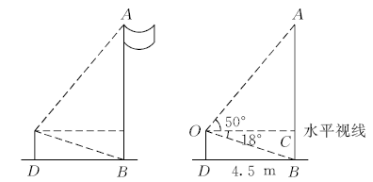  如图所示,小明在距旗杆4.5 m的点D处,仰视旗杆顶端A,仰角(∠AOC)为50°;俯视旗杆底部B,俯角(∠BOC)为18°.求旗杆的高.(结果精确到0.1 m)  (1) 要求旗杆的高,实际是要求图中哪条线段的长度?图中有哪些已知条件?  (2)在RtΔAOC中,如何求线段AC的长度?  (3)在RtΔBOC中,如何求线段BC的长度? | 学生思考
合  作  研  学  与  展  示  激  学 | 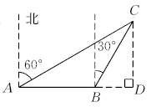  (教材117页例1)如图所示,一艘渔船以30海里/时的速度由西向东航行.在A处看见小岛C在船北偏东60°的方向上.40 min后,渔船行驶到B处,此时小岛C在船北偏东30°的方向上.已知以小岛C为中心,10海里为半径的范围内是多暗礁的危险区.如果这艘渔船继续向东航行,有没有进入危险区的可能?  引导分析:  (1)如何判断有没有进入危险区的可能?  (2)要求点C到直线AB的距离,需要作什么辅助线?  (3)要求CD的长,CD在哪个直角三角形中?  (4)RtΔBCD和RtΔACD中,有什么已知条件?  (5)设CD=x,则直角三角形中的边长能否用x表示?  (6)题目中的等量关系是什么?你能列方程求解吗?  如右图所示,通常把坡面的__________和__________的比叫做坡面的坡度(或坡比)  _________与__________的夹角α叫做坡角.  坡度i与坡角α之间具有什么关系?  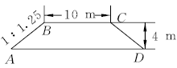  例2如图所示,铁路路基的横断面为四边形ABCD,其中,BC∥AD,∠A=∠D,根据图中标出的数据计算路基下底的宽和坡角(结果精确到1').  做一做  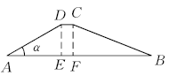  如图所示,某水库大坝的横断面是四边形ABCD,DC∥AB,坝顶宽CD=3 m,斜坡AD=16 m,坝高为8 m,斜坡BC的坡度为 .求斜坡AD的坡角α和坝底的宽AB(结果精确到0.01 m). | 学生回答展示，台下的同学提出质疑.
精  讲  领  学 | 1.解决实际问题时,可利用正南、正北、正西、正东方向线构造直角三角形求解.  2.坡度也叫坡比,即i=$\frac{h}{l}$,一般写成1∶m的形式(比的前项是1,后项可以是整数,也可以是小数或根式).  3.坡度i与坡角α之间的关系为i=tan α.  4.坡角越大,坡度越大,坡面越陡. | 学生思考，记忆.
反  馈  固  学 | PPT | 学生独立思考作答.或在教师指导下再次进行合作交流并展示.
布  置  作  业 | 数学书 P119-120 习题A、B组  全品
内容小结
思维导图
（结构化板书）
课后反思

